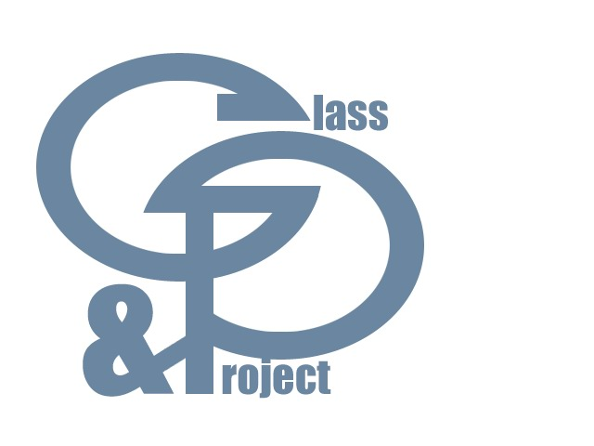

Общество с ограниченной ответственностью «Стеклопроект»
121357, г.Москва, ул Верейская, д 29, стр 29 ИНН 7731636362. Телефон \ факс:988-31-67
www.stekloproekt.ru e-mail: info@stekloproekt.ru

ПРАЙС ЛИСТ НА ПРОДУКЦИЮ

Наименование | Толщина стекла
Наименование | 4 | 5 | 6 | 8 | 10 | 12 | 15 | 19
Стекло прозрачное М1.  Pilkington, Guardian. | 489-00 | 800-00 | 1021-00 | 1191-00 | 1860-00 | 2239-00 | 5166-00 | 8118-00
Стекло бронза М1.  Pilkington, Guardian. | 697-00 | 816-00 | 925-00 | 1834-00 | 2156-00
Стекло серое М1.  Pilkington, Guardian. | 768-00 | 898-00 | 1020-00 | 1845-00 | 2448-00
Стекло оптивайт М1.  Pilkington, Guardian. | 780-00 |  | 2973-00 | 3100-00 | 3227-00 | 5100-00
Стекло матовое М1.  AGC –Glass. | 1689-00 | 2000-00 | 2107-00 | 2691-00 | 2900-00 | 3739-00 | 6666-00 | 9618-00
Зеркало Blekperl AGC-Glass |  |  |  | 3795-00
Зеркало Серебро AGC –Glass. | 1007-00 |  | 1212-00
Зеркало бронза  AGC –Glass. |  |  | 1320-00
Закалка | 306-00 | 400-00 | 450-00 | 459-00 | 540-00 | 765-00 | 1147-00 | 1530-00
Максимальный размер стекла 3210*2250мм. Минимальный размер изделия 150*300мм
Давальческое стекло в закалку не принимаем.

Максимальный размер закаливаемого стекла 2350*4150мм, от 4 до 19мм.
Максимальный размер: 200*300м.

ПРАЙС ЛИСТ НА ПРОИЗВОДСТВЕННЫЕ РАБОТЫ.

Наименование | Толщина стекла
Наименование | 4 | 5 | 6 | 8 | 10 | 12 | 15 | 19
Прямолинейная полировка кромки п/м | 40-00 | 40-00 | 60-00 | 90-00 | 110-00 | 200-00 | 350-00 | 450-00
Прямолинейная шлифовка кромки п/м | 30-00 | 30-00 | 50-00 | 80-00 | 100-00 | 190-00 | 210-00 | 320-00
Сверление отверстий  D 4-7мм/шт. | 30-00 | 30-00 | 30-00 | 60-00 | 60-00 | 80-00 | 110-00 | 140-00
Сверление отверстий  D 8-24мм/шт. | 60-00 | 60-00 | 60-00 | 90-00 | 90-00 | 130-00 | 150-00 | 180-00
Сверление отверстий  D 25-36мм/шт. | 60-00 | 60-00 | 60-00 | 110-00 | 110-00 | 160-00 | 190-00 | 220-00
Сверление отверстий D 37-100мм/шт. | 80-00 | 100-00 | 140-00 | 180-00 | 200-00 | 240-00 | 260-00 | 300-00
Изготовление выреза простого. шт. | 230-00 | 230-00 | 230-00 | 230-00 | 230-00 | 250-00 | 300-00 | 350-00
Изготовление выреза сложного. шт. | 450-00 | 450-00 | 450-00 | 450-00 | 450-00 | 500-00 | 650-00 | 700-00
Фацет 5/15мм прямой/фигурный. | 190/330
Фацет 20мм прямой/фигурный. | 210/443
Фацет 25мм прямой/фигурный. | 285/690
Фацет 30/35мм прямой/фигурный | 450/825
Фацет 40/50мм  прямой фигурный. | 570/885
- Минимальный размер изделия – 80*80
- Максимальный фацет на толщину 4мм – 30мм.
- Максимальный фацет на толщину 6мм – 5омм.

Наценка за сложность: Обработка стекла, зеркала непрямоугольной формы – 30%
Обработка больших размеров (одна сторона более 2000мм) – 30%
Обработка маленьких размеров (от 200мм до 300мм) – 30%

ПРАЙС ЛИСТ НА ПРОИЗВОДСТВЕННЫЕ РАБОТЫ.

Наименование | Толщина стекла
Наименование | 4 | 5 | 6 | 8 | 10 |  | 12 |  | 15 |  | 19
Изготовление триплекса из двух сырых стекол кв/м | 2700-00 руб.
Изготовление триплекса из двух закаленных стекол | 3400-00 руб.
Изготовление триплекса с цветными пленками и тканевым наполнением, считается индивидуально. | С матовой пленкой – 3400-00 руб.
Художественная матировка с разработанным рисунком в программе. | 2800-00 руб.  При необходимости разработать рисунок стоимость от 500-00 руб.-3500-00 руб.
Покраска стекла сплошная матовая/прозрачная | 3500-00 руб.
Покраска стекла с нанесением рисунка матовая/прозрачная | 4000-00 руб.  При необходимости разработать рисунок стоимость от 500-00 руб.-3500-00 руб.
Ультрафиолетовая склейка стекло-стекло за п/м | 450-00 руб. |  |  |  | 585-00 руб.
Приклеивание металлических точечных элементов к стеклу | до 50мм – 225-00 руб.  50-100мм – 450-00 руб.

